Rhifyn 28 Cwlwm Gorffennaf 2015
Hope-Siloh, Pontarddulais
www.hopesiloh.tk hopesiloh@hotmail.co.uk

Gŵyl Ddewi
Cafwyd gwir ddathlu Gwyl Dewi yng Nghapel Hope-Siloh fis Mawrth. Fore Sul Mawrth 1 cafwyd eitemau gan blant a ieuenctid y capel a chroesawyd ffrindiau a oedd wedi ymuno â ni am ddishgled a chlonc yn y Festri Fawr ar ôl y gwasanaeth.
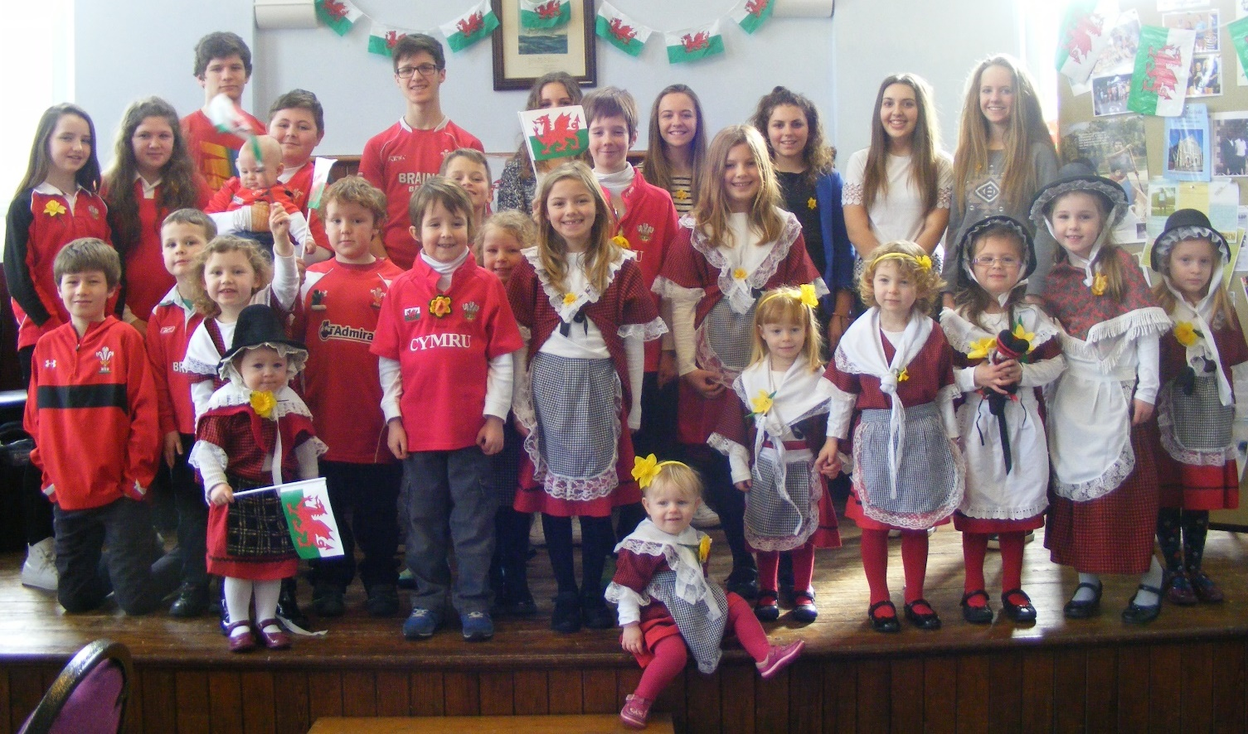

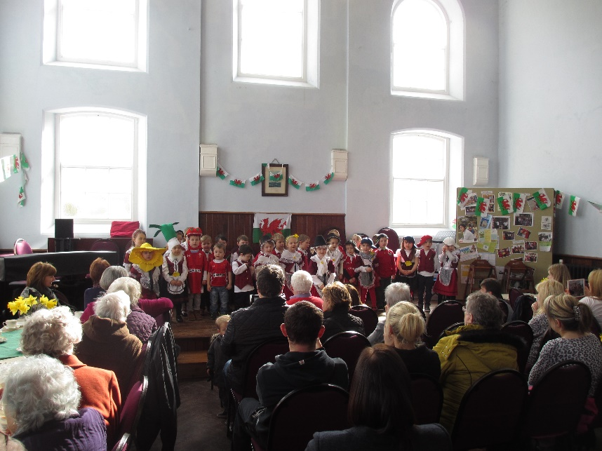
Nos Fawrth Mawrth 3, cynhaliwyd Noson o Gawl a Chân gyda Pharti Lleisiau Lliw a rhai o blant y capel yn darparu’r adloniant. Cafwyd noson arbennig. Diolch yn fawr i’r rhai a fu’n brysur yn paratoi’r cawl.

Fore Mercher bu Clwb Babanod y Capel yn dathlu’r Ŵyl a braf oedd gweld cymaint wedi galw i fewn i glywed y rhai bach yn canu ac i fwynhau dishgled a phice ar y mân.

I gloi’r wythnos ar fore Gwener Mawrth 6, cynhaliwyd ein bore coffi misol. Diddanwyd y gynulleidfa gan blant dosbarth Derbyn Ysgol Bryniago. Diolch yn fawr i’r ysgol am gefnogi ein dathliadau yn flynyddol.

Gweinidog: Y Parch. Llewelyn Picton Jones, BSc, MEd
50 Heol Glanffrwd, Pontarddulais, Abertawe, SA4 1QE
01792 882889 Lpicjones@aol.com

Gair y Gweinidog – Rhedeg y Ras

“Am hynny ….. gadewch i ninnau….rhedeg yr yrfa sydd o’n blaen….gan gadw ein golwg ar Iesu……” (Hebreaid 12:1-2)

Mae’r geiriau hyn yn rhoi darlun cyfoes i ni o’r bywyd Cristnogol. Ysgrifennwyd y geiriau ar adeg pan oedd y Groegiaid yn hoff iawn o chwaraeon, fel mae nifer ohonom heddiw, ac felly mae’r syniad o redeg ras yn hawdd deall. Mae’n dymor mabolgampau yr ysgolion a’r ysgolion Sul ar hyn o bryd, a’r plant a’r ieuenctid wrth eu boddau yn cystadlu. Mae Paul yn cyfeirio’n gyson yn ei lythyron at chwaraeon a mabolgampau ac yn cymharu’r bywyd Cristnogol a’r daith ysbrydol gyda ras. Roedd yr Apostol yn benderfynol o redeg y ras a chadw at y cwrs oedd wedi ei osod allan iddo gan yr Arglwydd Iesu Grist.

Anogaeth sydd yma i’r Cristion i redeg ras y bywyd Cristnogol er gwaetha’r anawsterau fydd ar y ffordd. Y pethau sy’n ein rhwystro rhag redeg ras Crist yw’r pethau sydd yn cymryd gormod o le yn ein meddyliau a’n calonnau, ac os bydd pethau’r byd yn dod yn rhy bwysig a chanolog ym mywyd y Cristion ni all redeg y ras yma yn effeithiol. Mae gan y Cristion nod - “….yr wyf yn cyflymu at y nod, i ennill y wobr y mae Duw yn fy ngalw i fyny ati yng Nghrist Iesu.” (Philipiaid 3:14)

Mae geiriau Paul yn ein hatgoffa o’n taith ysbrydol ni – dylem symud ymlaen i’r dyfodol tuag at y nod o ddod i adnabod Iesu Grist yn iawn ac ennill y wobr o fywyd tragwyddol, ac ennill eraill iddo hefyd. Gadewch i ni gyd holi ein hunain – ble y’m ni’n sefyll yn y ras yma? Pa mor bell y’m ni wedi mynd yn y ras yma, ar ein taith ysbrydol? – y ras fwyaf gwerthfawr mewn bywyd. A fyddwn ni hefyd yn gallu dweud gyda Paul ar ddiwedd ein taith daearol?: “Yr wyf wedi ymdrechu’r ymdrech lew, yr wyf wedi rhedeg yr yrfa i’r pen, yr wyf wedi cadw’r ffydd.” (2 Timotheus 4:7)

Y Cyfundeb a’r Undeb

Cyfundeb Dwyrain Caerfyrddin a Brycheiniog
Cynhaliwyd Cwrdd Chwarter yng Nghapel Isaac brynhawn Iau, 14 Mai o dan lywyddiaeth Y Parchg Ryan Thomas. Trafodwyd:
- Cais Gwyn Elfyn Jones i gael ei ordeinio i’r Weinidogaeth. Cymeradwywyd y cais.
- Rhwydwaith Merched yr Annibynwyr
- Enwebu aelodau i’r Pwyllgor Bugeiliol
- Materion yn ymwneud a M.I.C.
- Cais am nawdd i Raglen Datblygu yr Annibynwyr
- Swyddog Cynnal ac Adnoddau i Dde Cymru
- Cynhelir y Cwrdd Chwarter nesaf yng Nghapel Als, Llanelli, 12 Tachwedd.
Cyfarfodydd Blynyddol yr Undeb – Yn Nant Gwrtheyrn 2-4 Gorffennaf

Newyddion

Aelodau Newydd
Pleser mawr oedd derbyn a chroesawu wyth aelod newydd i’n plith yn yr oedfaon cymun dros y misoedd diwetha. Rwy’n cyfeirio at Wynford a Susan Leyshon a Hywel ac Indeg Powell (1 Mawrth); Eluned Lloyd a Mair Renowden (3 Mai); a Sian Huxtable a Lisa Jones (7 Mehefin). Roedd chwech o’r rhain yn gyn-aelodau o Eglwys Brynteg. Estynnwn groeso cynnes iddynt gan ddymuno bendith arnynt i’r dyfodol.

Babanod newydd
Llongyfarchiadau i Luned a Rhys Jones ar enedigaeth eu hail blentyn, Dyfan Rhodri, brawd bach i Mared a ŵyr i Eric a Gwen. Mae Dyfan yn mynychu’r oedfaon, y Clwb babanod a’r Ysgol Sul yn barod ac fel eglwys rydym yn dymuno’n dda iddynt fel teulu i’r dyfodol.
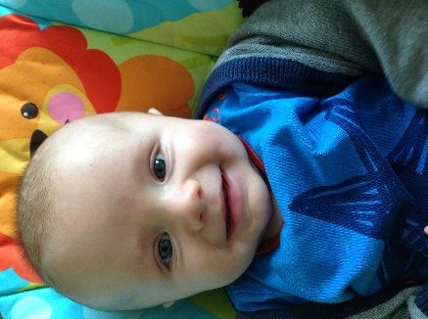

Ry’m ni hefyd yn llongyfarch ac yn dymuno’n dda i arweinydd ein clwb ieuenctid, Y Parchg Derek Rees a’i briod Alaw ar enedigaeth eu plentyn cyntaf – Cadi Rhodd.

Cyfarchion Penblwydd
Yn ystod y misoedd diwethaf mae nifer o’n haelodau hynaf hefyd wedi dathlu eu penblwydd:
- Mrs Jenny Herbert yn 90
- Mr Lemuel Davies yn 92
- Mrs Nancy Davies yn 93
- Mrs Megan Thomas yn 98
- Mrs Nan Wardell yn 101
- Mrs Tegwen Herbert yn 97
- Mrs Nell Evans yn 96
- Mrs Dilys Cridland (cyn-aelod) yn 103
Hefyd mae Mrs Mary Ann Thomas, mam Rahel, wedi dathlu ei phenblwydd yn 100 mlwydd oed.
Danfonwn gyfarchion penblwydd iddynt a’n dymuniadau gorau.

Llongyfarchiadau
Ry’n ni’n llongyfarch Hywel ac Indeg Powell wrth iddynt ddathlu eu priodas aur yn ddiweddar. Fel Eglwys ry’m ni’n dymuno’n dda iddynt i’r dyfodol.

Dymuniadau gorau
Estynnwn ein dymuniadau gorau i aelodau a fu yn yr Ysbyty yn ystod y misoedd diwethaf sef Mrs Marion James, Mr Huw Richards a Mrs Barbara Rees, ond erbyn hyn mae’r tri wedi dod adref. Dymunwn yn dda i Mrs Enid Morris sy wedi symud i fyw yng Nghartref Gwalia, Mynydd Mawr, a Mrs Jenny Herbert sydd yn Llys y Tywysog, Pengelli. Cofiwn hefyd am ein holl aelodau sydd mewn cartrefi preswyl neu’n gaeth i’w cartrefi a dymunwn yn dda iddynt.

Newyddion

Marwolaeth
Trist yw cofnodi marwolaeth dau o’n haelodau yn ystod y misoedd diwethaf, sef Mr Alun Howells a Mrs Jenny Lloyd. Cofiwn hefyd am aelodau eraill sydd wedi colli anwyliaid sef:
- Andrea Williams a Mark Ford – eu Tad, Alan
- Mair Renowden – ei thad yng nghyfraith, John Alfred
- Gwen Jones – ei brawd, Wynn
- Pat Bishop – ei mab, Jamie
- David John Jones – ei chwaer, Annie Maude.
Cydymdeimlwn yn ddwys gyda’r teuluoedd yma yn eu galar a’u hiraeth a gydag unrhyw aelod arall sy wedi colli perthnasau agos yn ystod y misoedd diwethaf.

Apêl Daeargryn Nepal
Casglwyd £580 a’i ddanfon i Apêl DEC

Wythnos Cymorth Cristnogol
Diolch i bawb a gynorthwyodd gyda’r casglu ar y stryd a’r cinio bara a chaws a gynhaliwyd yn Neuadd Hope-Siloh. Casglwyd £911

Holiaduron
Diolch i’r holl aelodau a lenwodd holiaduron cyn Nadolig y llynedd. Mae’r wybodaeth wedi bod yn werthfawr iawn. Y prif gasgliad yw y :
Dylid ymfalchio yn y ffaith fod yr ymatebion yn bositif iawn o ran Hope-Siloh – mae’r aelodau yn fodlon iawn gydag ystod eang o agweddau ar fywyd yr Eglwys. Does dim achos pryder amlwg. Mae rhai themau/awgrymiadau yn codi yn yr ymatebion y dylid eu hystyried a’u trafod yng nghyd-destun datblygiad pellach yr Eglwys.
Erbyn hyn, mae’r is-bwyllgorau wrthi yn ystyried canlyniadau’r holiadur, a bydd y diaconiaid yn trafod argymhellion maes o law.
Llongyfarchiadau
Llongyfarchiadau i holl blant, pobl ifanc ac athrawon yr capel a fu’n cystadlu yn Eisteddfod yr Urdd yn ddiweddar. Da iawn!

Llongyfarchiadau i Mirain Francis am ennill y gystadleuaeth farddoniaeth yng nghystadleuaeth Carnifal Pontarddulais a’r Hendy.

Llongyfarchiadau i Trystan Cullinan (a feyddiwyd yn yr Hope) ar gael ei benodi’n brif fachgen Ysgol Llangynnwr, Maesteg. Mae Trystan yn fab i Marilyn Cullinan ac yn ŵyr i Denzil John. Dymuniadau da iddo yn ystod ei flwyddyn olaf yn yr ysgol.

Diffygion y gwaith adfer ar y wal blaen a ffenestri’r ochr
O’r diwedd, yn dilyn sawl adroddiad gan gwmnïau allanol, daeth ein pensaer i’r casgliad y dylid gofyn i’r contractwyr ail wneud y ‘lime mortar rendering’ sydd wedi ‘methu’ ar y wal blaen a ffenestri gorllewinol y capel. Gobeithiwn y bydd modd cwblhau’r gwaith yn fuan.

Caredigrwydd
Mae nifer o’n haelodau yn gaeth i’w cartrefi a rhai ohonynt yn byw ar eu pennau eu hunain. Os oes amser gyda chi i ymweld neu i godi’r ffôn, byddai’r ymweliad neu’r sgwrs yn cael ei werthfawrogi’n fawr. Am fwy o wybodaeth, siaradwch â Jennifer Dark neu’r Gweinidog.
Hefyd, os hoffech roi blodau ryw Sul i’w gosod ar y bwrdd, cysylltwch â Rhianon. Bydd Rhianon wedyn yn sicrhau bod y blodau’n mynd at aelod sydd wedi bod yn yr ysbyty neu sy’n gaeth i’w cartref neu mewn cartref preswyl.

Apêl yr Organ

£3431!
Ie, £3431! Dyna’r cyfanswm a godwyd yn y noson ocsiwn.
Yn dilyn haelioni aelodau eglwys Hope-Siloh, ffrindiau a busnesau lleol roedd dros 130 o eitemau unigol ar werth y noson gyffrous honno yng Nghlwb Rygbi Pontarddulais nos Wener, 11eg Mehefin. Ocsiwn mud oedd i fwyafrif yr eitemau, gyda phobl yn cerdded nôl a mlân i gynyddu’r swm yn enwedig wrth i’r gloch ganu i ddynodi bod yr amser bron ar ben.
Jennifer Clarke oedd ein hocsiwnïer penigamp ar gyfer yr arwerthiant cyhoeddus, ac yn ei dull dihafal cafwyd cryn sbort a sbri wrth godi symiau sylweddol am brydau o fwyd, cynnyrch celf, gwyliau byr, teisen arbennig, gemwaith, tocynnau .............
Diolch i Gwen am drefnu ac i bawb am eu cefnogaeth a’u parodrwydd i fynd i ysbryd yr arwerthiant!

Apêl yr Organ
Ydym, rydym wedi cyrraedd ein nod! Llongyfarchiadau i bawb! Bron £19mil yn y banc!
Ydych chi’n cofio rhai o’r digwyddiadau a gynhaliwyd i godi arian i’n hapêl? Wel, yr ocsiwn oedd yr olaf ohonynt, ond beth am y daith i Langollen nol yn 2012? Neu, fel eleni, taith i sir Benfro yn 2012 i glywed Cantorion Landsker; trip i’r Eisteddfod Genedlaethol ym Mro Morgannwg yn 2012 a chyngerdd Glandulais Olivet To Calvary yr un flwyddyn; sioeau yng Nghaerdydd: Blood Brothers a’r Lion King; cyngherddau Ysgolion Felindre a Llangennech a Chôr Llanddarog; Gŵyl Flodau hynod lwyddiannus y llynedd a Ffeiriau Nadolig y blynyddoedd diwethaf. Ar gyfer beth y byddwn yn codi arian nesaf? – dyfalwch!

Organ Newydd
Fel y cyhoeddwyd eisoes, yn dilyn llwyddiant arbennig yr ymgyrch i godi arian i apêl yr organ, rydym bellach wedi archebu organ ddigidol newydd i’r capel, ac edrychwn ymlaen at ei sefydlu hi dros yr wythnosau nesaf. Mae hyn yn dilyn adroddiadau trylwyr gan arbenigwyr allanol ar y ffordd orau ymlaen yng nghyd-destun ein hadeilad ni. Erbyn hyn, mae’r dechnoleg ddigidol wedi datblygu’n rhyfeddol ac ar yr un pryd, mae’r costau wedi gostwng. Ni fyddai adfer yr organ bib bresennol yn gost effeithiol. Ni chaiff yr organ bresennol ei dymchwel na’i symud, a bydd allweddellau’r offeryn newydd yn dal yn ganolog o flaen y pibau.

Gwasanaethau (9:45 oni noder yn wahanol)
Gorffennaf 5 Gweinidog (Cymun)
Gorffennaf 12 Parch. Ieuan Davies
Gorffennaf 19 Gweinidog
Gorffennaf 26 Gweinidog (yn y Tabernacl - Cymun)

Awst 2 (10:30) Undebol Trinity – Parch. Alan Meats
Awst 9 (10:30) Undebol Y Babell – Parch. Carl Williams
Awst 16 (10:30) Undebol Tabernacl – Parch. Llewelyn Picton Jones
Awst 23 (10:30) Undebol y Gopa – Parch. W.H. Pritchard
Awst 30 (10:30) Undebol Hope-Siloh - Parch.John Gwilym Jones

Medi 6 Gweinidog (Cymun) (Bydd tê ar ol yr oedfa)
Medi 13 Gweinidog
Medi 20 Gweinidog
Medi 27 Gweinidog (Cymun)

Cip o’r Gorffennol

Teyrnged i Mr Llewelyn Rees (Rees Hong Kong) a ymddangosodd yn y Tyst (Chwefror 1961)

Er cof am Gristion Cywir
Colled fawr i Siloh ac i Bontarddulais a’r Cylch fu marwolaeth gymharol sydyn Mr. Llewelyn Rees (Rees, Hong Kong, fel yr adweinid ef gan bawb), diacon hynaf yr eglwys. Yr oedd yn ei afiaith yng Nghyfarfodydd Sefydlu’r Gweinidog newydd, Dydd Iau Rhagfyr 4, 1960; a’i wrando hwylog a’i Amen yn ysbrydiaeth i bob siaradwr a phregethwr. Eithr erbyn y Nadolig yr oedd ei weddillion marwol wedi’u daearu ym mynwent gyhoeddus Pontarddulais.

Bydd bwlch aruthrol ar ei ôl mewn llawer cylch, canys un o’r hen gymeriadau arbennig ydoedd ef. Gellid olrain ei wreiddiau, mae’n debyg, yn ôl at Williams, Pantycelyn, pêr ganiedydd Cymru; a hoff oedd yntau o emyn ac ymddiddorai mewn cyfansoddi ambell bennill. Hanai hefyd, o’r un fro ag Ifan Afan, a bu’r ddau’n gyfeillion mynwesol, ac yndebygai Mr. Rees i’r gŵr gwreiddiol hwnnw yn ei ddawn a’i hiwmor iach.

Breintiwyd Mr. Rees â hir ddyddiau – dros 90 o flynyddoedd, a bu’r rheini ar eu hyd yn ddyddiau o wasanaeth diflino. Daliodd hyd y diwedd yn sionc, gweithgar a llawen; a bu ei ysbryd hawddgar yn gyfrwng nid yn unig i’w gadw ef ei hun mor fyw, eithr yn gymorth i godi calon yr isel o ysbryd, a dwyn diddanwch i’r trallodus. Mab tangnefedd ydoedd a’r caredicaf o ddynion. Parod ydoedd bob amser i agoryd ei law i ddiwallu unrhyw angen. Dyledwyr ydym oll i’r gŵr siriol hwn a gafodd y fath bleser yn ei waith Ef.

I’r Parchedig Ganon John Walters ar achlysur ei ymddeoliad

Dyn addfwyn a chyfeillgar
Yn ofalus o’i gymdogaeth
Ffrind parod a chymwynasgar
Yn ymroddgar yn ei waith

Yn was ffyddlon i’w Arglwydd
Yn driw i’w gred a’i ffydd
Yn siriol ac yn hapus
Yn ei waith bob dydd

Cofio ei lais yn y Blygain
Yn atsain drwy’r Eglwys lawn
A’r gynulleidfa i gyd a’r cor
Yn rhyfeddu at ei ddawn

Boed i chi’ch dau gael dyddiau dedwydd
Wrth i chi nawr ymddeol
Amser hapus ac iechyd da
Pob bendith i’r dyfodol.

Iris Thomas (Ebrill 2015)

Eglwysi Cymraeg Pontarddulais a’r Cylch

Mehefin 18 Cynhaliwyd Te Croeso yn y Trinity a throsglwyddwyd y llywyddiaeth i Marie Lynne ar ran Hope-Siloh

Hydref 4 Cymanfa Ganu Undebol yn Hope-Siloh. Arweinydd – Mr. Alun Guy

Y Plant a’r Ieuenctid

Bwrlwm Bro

Ddydd Sul, 14 Mehefin, cynhaliwyd Bwrlwm Bro yr Ysgolion Sul o dan nawdd M.I.C. yn neuadd Bethesda Y Tymbl. Prif bwrpas yr achlysur oedd calonogi a sbarduno gwaith yr Ysgolion Sul trwy roi cyfle llawn hwyl i blant ddysgu a chymdeithasu yng nghwmni ei gilydd. Y thema o dan sylw eleni oedd hanes Noa a’r dilyw. Cyflwynwyd y neges trwy gyfrwng amrywiaeth o gemau, stori a chrefft. Eglurwyd fel yr oedd Noa a’i deulu yn ddiogel yn yr arch, mae’r sawl sy’n rhoi eu ffydd yn yr Arglwydd Iesu hefyd yn ddiogel, a hynny am byth.
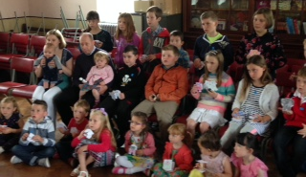
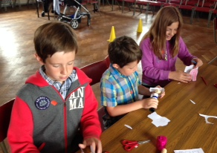

Dyddiadau pwysig i’r dyddiadur!

- Nos Lun 29 Mehefin – Mabolgampau Dan Do M.I.C. yng Nghanolfan Hamdden Rhydaman. Oed Meithrin - Blwyddyn 6

- Dydd Sadwrn 4 Gorffennaf – Trip yr Ysgol Sul i Barc Pembre.

- Nos Fercher 15 Gorffennaf – Mabolgampau M.I.C. yng Nghanolfan Hamdden Caerfyrddin am 6 o’r gloch, rowndiau terfynol a chystadlaethau oed uwchradd. Mae 30 o’n plant a’n hieuenctid yn cystadlu eleni ac edrychwn ymlaen yn eiddgar at y nosweithiau.

- 20-24 Gorffennaf – Gwersyll Haf y Clwb Ieuenctid yng Nghanolfan Gristnogol Llanmadog. Bydd 26 o’n plant a’n hieuenctid yn mynychu’r gwersyll o dan arweiniad y Parch. Derek Rees, sydd yn addo cyfle i ymlacio, cymdeithasu a dysgu. Rydym yn ddiolchgar iawn unwaith eto i Raglen Datblygu Undeb yr Annibynwyr am nawdd o £1000 tuag at gostau cynnal y Gwersyll.
Gorffennodd yr Ysgol Sul a’r Clwb Ieuenctid am yr haf ar 28 Mehefin a byddant yn ail-gychwyn ar 6 Medi. Diolchwn yn ddiffuant i athrawon yr Ysgol Sul ac arweinyddion y clwb am ei gwaith cydwybodol a brwdfrydig yn sicrhau cyfleoedd i’r plant a’r ieuenctid i fwynhau a chael hwyl wrth ddysgu am Iesu.
Y Plant a’r Ieuenctid

Clwb Babanod
Mae’r clwb yn parhau’n boblogaidd iawn gyda dros ugain o fabanod yn mynychu’n wythnosol. Croesawyd nifer o fabanod newydd-anedig dros y misoedd diwethaf (a rhai o famgus y capel wrth i’r mamau ddychwelyd i’w gwaith!) ond byddwn hefyd yn ffarwelio gyda rhai o’r babanod hynaf ar ddiwedd y tymor. Dymuniadau da iddyn nhw yn yr ysgol! Diolch i Jennifer a Gwen am arwain y clwb, ac i Marie Lynne, Dianne, Anne a Jean sydd wedi yn brysur yn paratoi mynydd o dost a the/coffi bob wythnos.

Y Clwb Ieuenctid
Detholiad o luniau o weithgareddau’r clwb.....

